- Обработка данных дебитометрии
Таблица 1 – Исходные данные
№ п/п | Глубина скважины, м | Показатели счётчиков | Q_{i}, т/сут | ΔQ_{i, Т/СУТ}
1 | 1590.4 | 438 | 201.48 | 1,38
2 | 1590.8 | 435 | 200.1 | 4,6
3 | 1591.2 | 423 | 194.58 | 10,12
4 | 1591.6 | 403 | 185.38 | 0.92
5 | 1592 | 401 | 184.46 | 19.32
6 | 1592.4 | 359 | 165.14 | 23.92
7 | 1592.8 | 307 | 141.22 | 6.9
8 | 1593.2 | 292 | 134.32 | 3.68
9 | 1593.6 | 284 | 130.64 | 0
10 | 1594 | 285 | 131.1 | 2.76
11 | 1594.4 | 279 | 128.34 | 2.76
12 | 1594.8 | 273 | 125.58 | 40.02
13 | 1595.2 | 186 | 85.56 | 7.36
14 | 1595.6 | 170 | 78.2 | 3.68
15 | 1596 | 162 | 74.52 | 16.1
16 | 1596.4 | 127 | 58.42 | 11.04
17 | 1596.8 | 103 | 47.38 | 6.44
18 | 1597.2 | 89 | 40.94 | 9.2
19 | 1597.6 | 69 | 31.74 | 13.34
20 | 1598 | 40 | 18.4 | 3.22
21 | 1598.4 | 33 | 15.18 | 6.9
22 | 1598.8 | 18 | 8.28 | 0
23 | 1599.2 | 18 | 8.28 | 0
24 | 1599.6 | 18 | 8.28 | 8.28

Где: Q_{i}=Псч_{i} * ЦД; ЦД=Q_{max}/Псч_{max}; ΔQ_{i}=Q_{i+1} – Q_{i}.
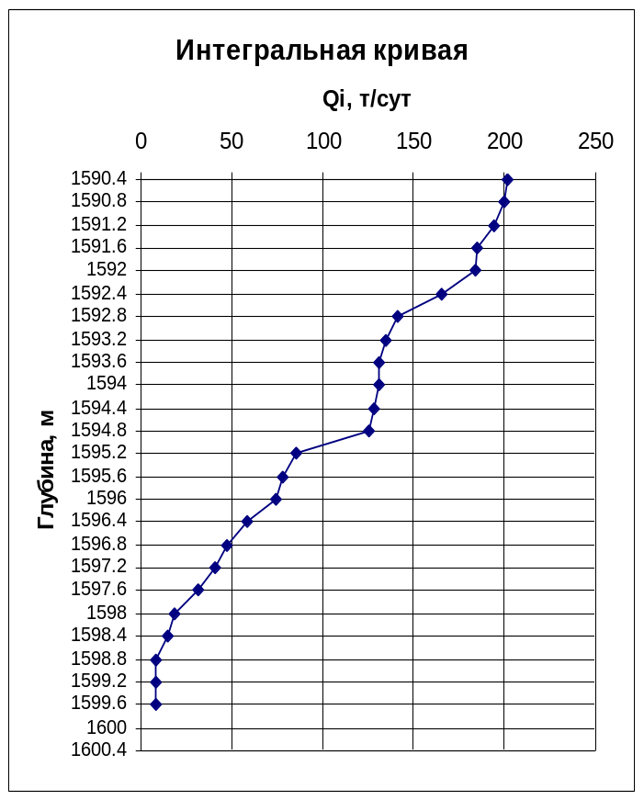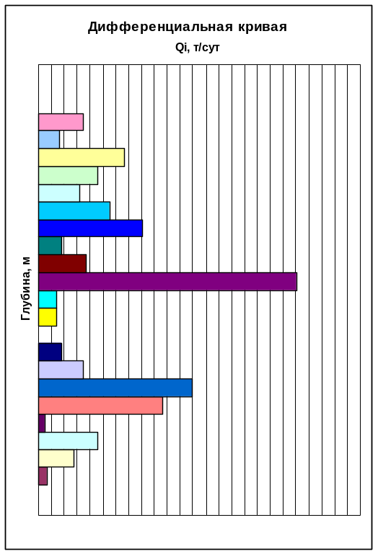

Обработка данных инклинометрии

Таблица 2 – Исходные данные
№ | Глубина, м | Угол, σ | Азимут, φ | Δl_{i}=l sin σ | Δh_{i}=l cos σ
1 | 175 | 0,3 | 170 | 0,13 | 25.00
2 | 200 | 1,3 | 180 | 0,57 | 24.99
3 | 225 | 4,15 | 245 | 1,81 | 24.93
4 | 250 | 5 | 255 | 2,18 | 24.90
5 | 275 | 4,3 | 280 | 1,87 | 24.93
6 | 300 | 5,45 | 285 | 2,37 | 24.89
7 | 325 | 6,3 | 270 | 2,74 | 24.85
8 | 350 | 6,3 | 285 | 2,74 | 24.85
9 | 375 | 6,45 | 275 | 2,81 | 24.84
10 | 400 | 6,15 | 270 | 2,68 | 24.86
11 | 425 | 4,15 | 280 | 1,81 | 24.93
12 | 450 | 3 | 290 | 1,31 | 24.97
13 | 475 | 3 | 305 | 1,31 | 24.97
14 | 500 | 2,3 | 300 | 1,00 | 24.98
15 | 525 | 3,3 | 280 | 1,44 | 24.96
16 | 550 | 3,3 | 240 | 1,44 | 24.96
17 | 575 | 2,3 | 300 | 1,00 | 24.98
18 | 600 | 4,3 | 280 | 1,87 | 24.93
19 | 625 | 6,3 | 305 | 2,74 | 24.85
20 | 650 | 6 | 300 | 2,61 | 24.86
21 | 675 | 5,3 | 300 | 2,31 | 24.89
22 | 700 | 5,3 | 290 | 2,31 | 24.89
23 | 725 | 4 | 300 | 1,74 | 24.94
24 | 750 | 3 | 260 | 1,31 | 24.97
25 | 775 | 4 | 275 | 1,74 | 24.94
26 | 800 | 4 | 295 | 1,74 | 24.94
27 | 825 | 2,3 | 290 | 1,00 | 24.98
28 | 850 | 3,3 | 280 | 1,44 | 24.96
29 | 875 | 4,3 | 260 | 1,87 | 24.93

Выделение коллекторов в терригенном разрезе
Признаки коллектора:
- Корка по Кав – d_{c}<d_{н};
- Микрозондирование МКЗ

МПЗ (глуб. 10-12 см)

А 0,025 М 0,025 N

МГрЗ – пишет корку

ρ МГрЗ< ρ МПЗ – положительное приращение.
Таблица 3
№ п/п | Интервал, м |  | Мощность, м | Характер насыщенности
№ п/п | от | до | Мощность, м | Характер насыщенности
1 | 1321.5 | 1324.5 | 3 | ННП
2 | 1329 | 1331 | 2 | ННП
3 | 1334 | 1336.5 | 2.5 | ННП
4 | 1339 | 1340.8 | 1.8 | ННП
5 | 1346 | 1354 | 8 | НВП
6 | 1356 | 1358 | 2 | ННП
ННП – нефтеносный пласт;
НВП – нефте-водоносный пласт;
ВП – водоносный пласт;

Определение Кп по ПС
- Линия глин
- Выделение коллекторов;
- Отсчет значений ΔUпс_{i};
- Отсчёт ρ_{п};
- Расчёт ρ_{п} /ρ_{с,} h/d_{c};
- Отсчёт ν_{i};
- Исправить ΔUпсi = ΔUпс_{i}/ ν_{i};
- Выбор опорного горизонта;
- Расчёт α_{псi} = ΔUпс/ΔUпс;
- Определение Кп по связи Кп = f(α_{пс}).
Таблица 4
Интервалы, м | h,м | Uпсi, мВ | ρ_{п,} Ом м | ρ_{п} /ρ_{с} | h/d_{c} | ν_{i} | ΔUпс_{i, мВ} | α_{пс} | Кп, %
1296,8-1299 | 2,2 | 4,3 | 12 | 10 | 10,2 | 0,9 | 4,8 | 1,0 | 28
1300,6-1301,4 | 0,8 | 2,3 | 5 | 4,17 | 3,7 | 0,87 | 2,6 | 0,54 | 19,3
1305-1306,2 | 1,2 | 1,3 | 4 | 3,33 | 5,6 | 0,93 | 1,4 | 0,29 | 15
1308-1308,8 | 0,8 | 1,9 | 4 | 3,33 | 3,7 | 0,85 | 2,2 | 0,46 | 17,8
1310-1311,6 | 1,6 | 4,6 | 3 | 2,5 | 7,4 | 0,98 | 4,7 | 0,98 | 27,5
1312,8-1315 | 2,2 | 4,8 | 4 | 3,33 | 10,2 | 1 | 4,8 | 1,0 | 28
1317,1-1318 | 0,9 | 2,9 | 5 | 4,17 | 4,2 | 0,88 | 3,3 | 0,69 | 21,6
1320-1320,9 | 0,9 | 3,3 | 8 | 6,67 | 4,2 | 0,81 | 4,1 | 0,85 | 24,5

Построение фактической кривой БКЗ

Таблица 5
№,п/п | Интервал,м | h,м | ρ_{к} |  |  |  |  |  | Характер насыщенности
№,п/п | Интервал,м | h,м | L₁ | L₂ | L₃^{кр} | L₃^{п} | L₅ | L₆ | Характер насыщенности
1 | 1318,3-1320 | 1,7 | 2,5 | 7,7 | 2,6 | 5 | 7,0 | 6,25 | Н/Н
2 | 1320-1323 | 3 | 3,0 | 4,0 | 25,1 | 2,5 | 3,75 | 3,5 | В/Н
3 | 1348-1349,5 | 1,5 | 4,0 | 4,0 | 2,5 | 3,5 | 2,4 | 2,6 | Н/Н
4 | 1351-1353 | 2 | 5,8 | 8,0 | 3,75 | 3,85 | 3,75 | 3,45 | Н/Н
5 | 1355,3-1356,5 | 1,2 | 3,75 | 5 | 3,0 | 3,75 | 1,50 | 1,30 | Н/Н

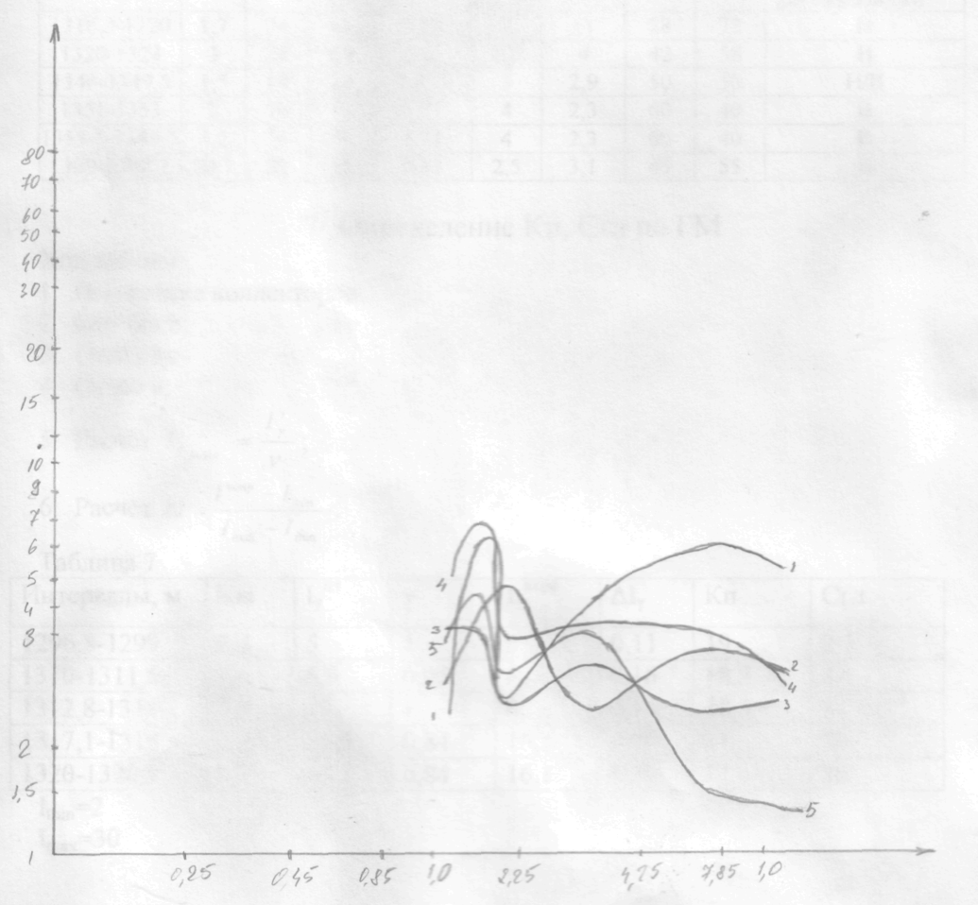

Определение Кн по УЭС (КС, БКЗ, БК, ИК)
Ход работы:
- Выделение коллекторов;
- Оценка h;
- Определение Кп;
- Отсчёт Рп по связи Рп=f(Кп);
- Отсчёт ρ_{нп} по КС;
- Расчёт Рн;
- Отсчёт Кв;
- Расчёт Кн=1-Кв;
- Оценка характера насыщенности.
ρ_{в}=0,045 Ом м
- Рн=ρ_{нп} /ρ_{вп}=ρ_{нп} /Р_{п}ρ_{в}=ρ_{н}/Рп*0,45=а_{m}/К_{в} ^{n}= а_{m}/(1-К_{н})^{n}
- Рп= ρ_{вп} /ρ_{в}= а_{m}/К_{n} ^{n}
Кв=1-Кн
Таблица 6
Интервал,м | h, м | Кп | Рп | Рп*0,45 | ρ_{нп} | Рн | Кв | Кн | Характер насыщенности
1318,3-1320 | 1,7 | 24 | 14 | 0,63 | 7 | 11 | 28 | 72 | Н
1320-1323 | 3 | 24 | 14 | 0,63 | 2,5 | 4 | 42 | 58 | Н
1348-1349,5 | 1,5 | 18 | 23 | 1,035 | 3 | 2,9 | 50 | 50 | Н/В
1351-1353 | 2 | 16 | 38 | 1,71 | 4 | 2,3 | 60 | 40 | В
1355,3-1356,5 | 1,2 | 16 | 38 | 1,71 | 4 | 2,3 | 60 | 40 | В
1360-1380,7 | 20,7 | 22 | 18 | 0,81 | 2,5 | 3,1 | 45 | 55 | Н

Определение Кп, Сгл по ГМ
Ход работы:
- Выделение коллекторов;
- Оценка h;
- Отчёт Iγ;
- Отчёт ν;
- Расчёт 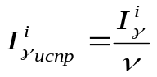;
- Расчёт 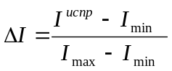.
Таблица 7
Интервалы, м | h,м | I_{γ}^{пл} | γ | I_{γ}^{испр} | ΔI_{γ} | Кп | Сгл
1296,8-1299 | 2,2 | 5 | 1 | 5 | 0,11 | 19 | 2,3
1310-1311,6 | 1,6 | 6,3 | 0,95 | 6,6 | 0,16 | 18,3 | 3,5
1312,8-1315 | 2,2 | 6 | 1 | 6 | 0,14 | 18,5 | 3
1317,1-1318 | 0,9 | 13,5 | 0,84 | 16,1 | 0,50 | 11 | 30
1320-1320,9 | 0,9 | 13,5 | 0,84 | 16,1 | 0,50 | 11 | 30
I_{min}=2
I_{max}=30

Литологическое расчленение разреза по ГИС

Таблица 8
Порода |  |  | КС, БКЗ, БК, ИК |  | ПС | Кв | МКЗ | ГК | НГК
 |  |  | Сопр-е | Зона проник.
Глина |  |  | низкое | отсутств | Высокое | d_{c}>d_{н} | Низкое ρ_{мгз} =ρ_{мкз} | Высокое MAX | Низкое
Песчаник |  | Г/н | Высок. | имеется | низкое | d_{c},<d_{н} | ρ_{мгз} <ρ_{мкз} | низкое | Повыш.
 |  | Н/н | Высок. | имеется | низкое | d_{c},<d_{н} | ρ_{мгз} <ρ_{мкз} | низкое | Средн.
 |  | В/н | Низкое | имеется | низкое | d_{c},<d_{н} | ρ_{мгз} <ρ_{мкз} | низкое | Средн.
Алевролит |  |  | Средн. | Отсутст. | Средн. | d_{c}=d_{н} | ρ_{мгз} =ρ_{мпз} | Средн. | Средн.
Известняк | Плотн |  | Высок. | Отсутст | Средн. | d_{c}=d_{н} | ρ_{мгз} =ρ_{мпз} | низкое | Высокое
Известняк | Пор. |  | Средн. | имеется | Средн. | d_{c},<d_{н} | ρ_{мгз} <ρ_{мпз} | Средн. | Средн.
Известняк | Глин. |  | Средн. | Отсутст. | Повыш. | d_{c},<d_{н} | ρ_{мгз} =ρ_{мпз} | Средн. | Средн.
Угл.сланцы |  |  | Высок. | Отсутст. | Высок. | d_{c}=d_{н} | ρ_{мгз} =ρ_{мпз} | Высок. | Низкое

Таблица 9
Интервал, кровля-подошва | h, м | Порода | Литологическая колонка
Выше 1325 |  | Известняки плотные заглинизированные
1325-1328 | 3 | Чередование глин и алевролитов
1328-1335 | 7 | Песчаники  Н/Н
1335-1340 | 5 | Чередование глин и алевролитов
1340-1344 | 4 | Чередование глин и алевролитов
11344-1347 | 3 | Песчаник
1347-1348 | 1 | Глина
1348-1350 | 2 | Песчаник
1350-1354 | 4 | Глина
1354-1356 | 2 | Песчаник
1356-1376 | 20 | Угле-глин. сланцы

Определение Кп по ПС
Ход работы:
- Линия глины;
- Выделение коллекторов;
- Отсчёт Uпс_{i;}
- Отсчёт ρ_{п} по КС;
- Расчёт ρ_{п} /ρ_{с,} h/d_{c};
- Отсчёт ν_{i};
- Исправить Uпсi = Uпс_{i}/ ν_{i};
- Выбор опорного пласта;
- Расчёт А_{пс}=α_{псi} = ΔUпс/ΔUпс;
- Определение Кп по связи А_{п}= α_{псi}=f(Кпр).
Таблица 10
Интервалы, м | h,м | Uпсi, мВ | ρ_{п,} Ом м | ρ_{п} /ρ_{с} | h/d_{c} | ν_{i} | ΔUпс_{i} | α_{пс} | Кп
1304-1308 | 4 | 9 | 25 | 20,8 | 18,5 | 1 | 9 | 0,6 | 60
1318,5-1320 | 1,5 | 14 | 5 | 4,2 | 6,9 | 1 | 14 | 1 | 1000
1320-1323 | 3 | 14 | 2,5 | 2,08 | 13,9 | 1 | 14 | 1 | 1000
1348-1349,5 | 1,5 | 9 | 2,5 | 2,08 | 6,9 | 1 | 9 | 0,6 | 60
1351-1353 | 2 | 5 | 5 | 4,2 | 9,3 | 1 | 5 | 0,4 | 2 не коллектор
1355,3-1356,5 | 1,2 | 5 | 5 | 4,4 | 5,6 | 1 | 5 | 0,4 | 15
1360-1381 | 21 | 12 | 1,5 | 1,25 | 97,2 | 1 | 12 | 0,9 | 800

МИНИСТЕРСТВО ОБРАЗОВАНИЯ РОССИИСКИЙ ФЕДЕРАЦИИ
УФИМСКИЙ ГОСУДАРСТВЕННЫЙ НЕФТЯНОЙ
ТЕХНИЧЕСКИЙ УНИВЕРСИТЕТ

Отчёт
лабораторных работ
по дисциплине:

ГЕОФИЗИЧЕСКИЕ МЕТОДЫ ИССЛЕДОВАНИЯ СКВАЖИН

Выполнил:
Ст. гр. ГБ-00-02 Д.Ф. Ахматнуров
Проверил: Ю.В. Голубев

УФА 2004

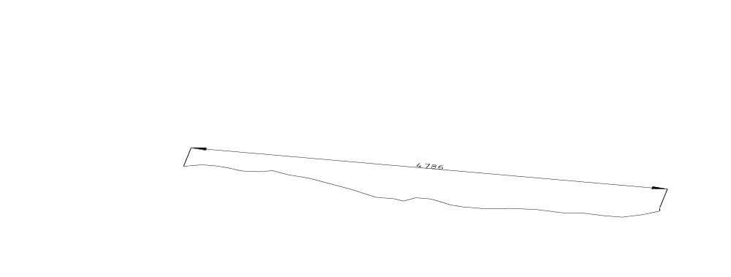М 1:2500 А=280

